ЗАДАНИЕ ДЛЯ ПРАКТИЧЕСКОЙ РАБОТЫ

- Колонтитулы
Колонтитул ― это текст (номер страницы, дата печати документа, фамилия автора и т.п.), который печатается внизу или вверху каждой страницы документа. В зависимости от места расположения (на верхнем или на нижнем поле страницы) колонтитулы бывают верхними и нижними. Существует возможность использовать один и тот же колонтитул для всего документа или определить разные колонтитулы для разных частей документа. Например, допускается создать уникальный колонтитул для первой страницы документа или вообще убрать верхний и/или нижний колонтитул с первой страницы. Можно также создавать отличающиеся колонтитулы для чётных и нечётных страниц некоторых разделов или всего документа.

  - На все страницы в нижний колонтитул добавьте нумерацию страниц. (Вставка/Номера страниц)
  - В окне колонтитулов измените параметры: особый колонтитул для первой страницы.

- Создание оглавления
Автоматическое оглавление удобно тем, что не нужно прописывать номера страниц или названия параграфов: текстовый редактор сам соберет его из заголовков и подзаголовков. Еще его можно обновлять, если объем работы или названия глав изменились.

  - Добавьте вторую страницу.
  - На вторую страницу вставьте автособираемое оглавление.
Для этого выделите каждый заголовок, начиная с введения.
Во вкладке Абзац замените Основной текст на Уровень 1 для каждого заголовка.
Далее во вкладке Ссылки выберите Оглавление.

Как обновить оглавление. Обновить можно только автоматическое оглавление. Нужно щелкнуть мышкой по содержанию и вверху таблицы нажать кнопку «Обновить»:
- Целиком — если в тексте документа менялись названия разделов.
- Только номера страниц — если разделы остались прежними и вы только добавляли или удаляли текст.

  - В первом разделе текста внесите изменения в заголовок: «Понятие уголовного права, его предмет»
  - В содержании обновите поле целиком.
  - К заголовку «Система уголовного права» добавьте нумерацию 1.1 и оформите заголовок как Уровень 2 с помощью команды Абзац.
  - В содержании обновите поле целиком.
- Примечание
Когда необходимо вынести некоторые комментарии, например, указать на ошибки в текстовом документе, можно использовать примечания в виде боковых сносок.
В разделе 1.1 ко второму абзацу создайте примечание (вкладка Рецензирование/Создать примечание) со следующим текстом: «Приведите примеры наказаний».

- Вставка таблицы

На последней странице вставьте таблицу.
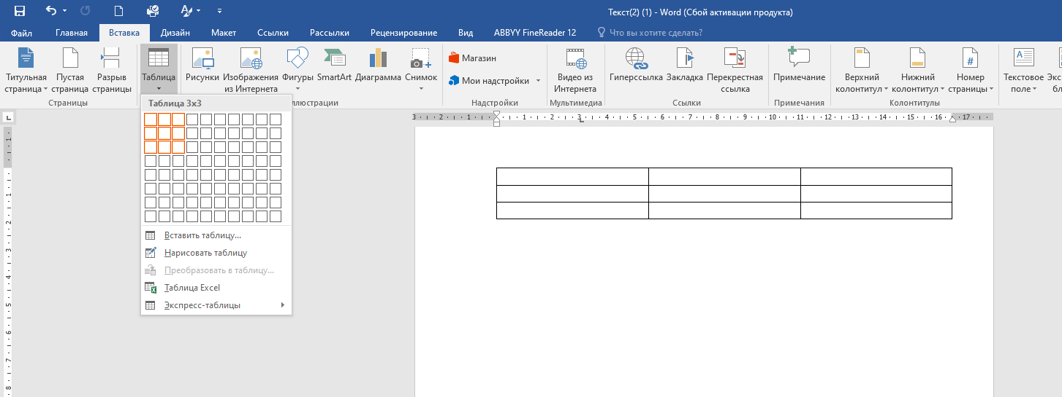

Объедините ячейки первой строки (выделите ячейки, нажмите правую кнопки мыши, выберите функцию «Объединить ячейки»)

годы
2024 | 2025 | 2026

